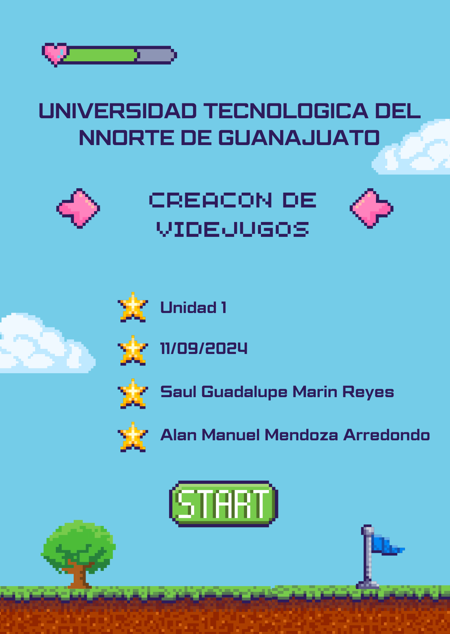

Una vez teniendo todo el proyecto finalizado y revisando que las resoluciones estén de manera adecuada para cada plataforma, lo que debemos hacer es exportar nuestro juego en las 3 plataformas correspondientes, estas incluyen, pc, web y móvil. A Continuación se realizará la evidencia de cómo fue la construcción de cada una de las aplicaciones.

Juego en .exe

Inicialmente debemos dar click en File/Build Settings para acceder a la ventana en la cual exportamos nuestro juego

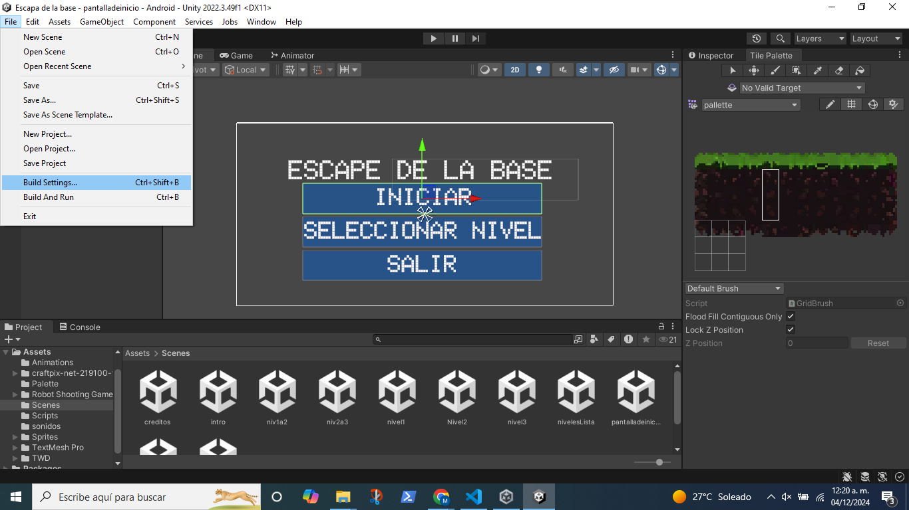

Nos aparecerá una ventana, en esta ventana lo escencial es revisar que todas nuestras escenas esten marcadas con la casilla y en caso de no estar alguna arrastrarla a la ventana para que la cargue  
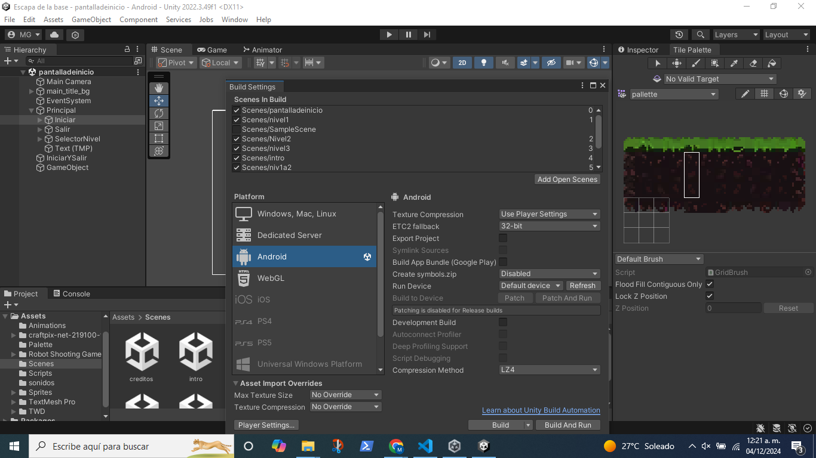

una vez teniendo todas las escenas vamos a dar click en windows para crear el .exe  
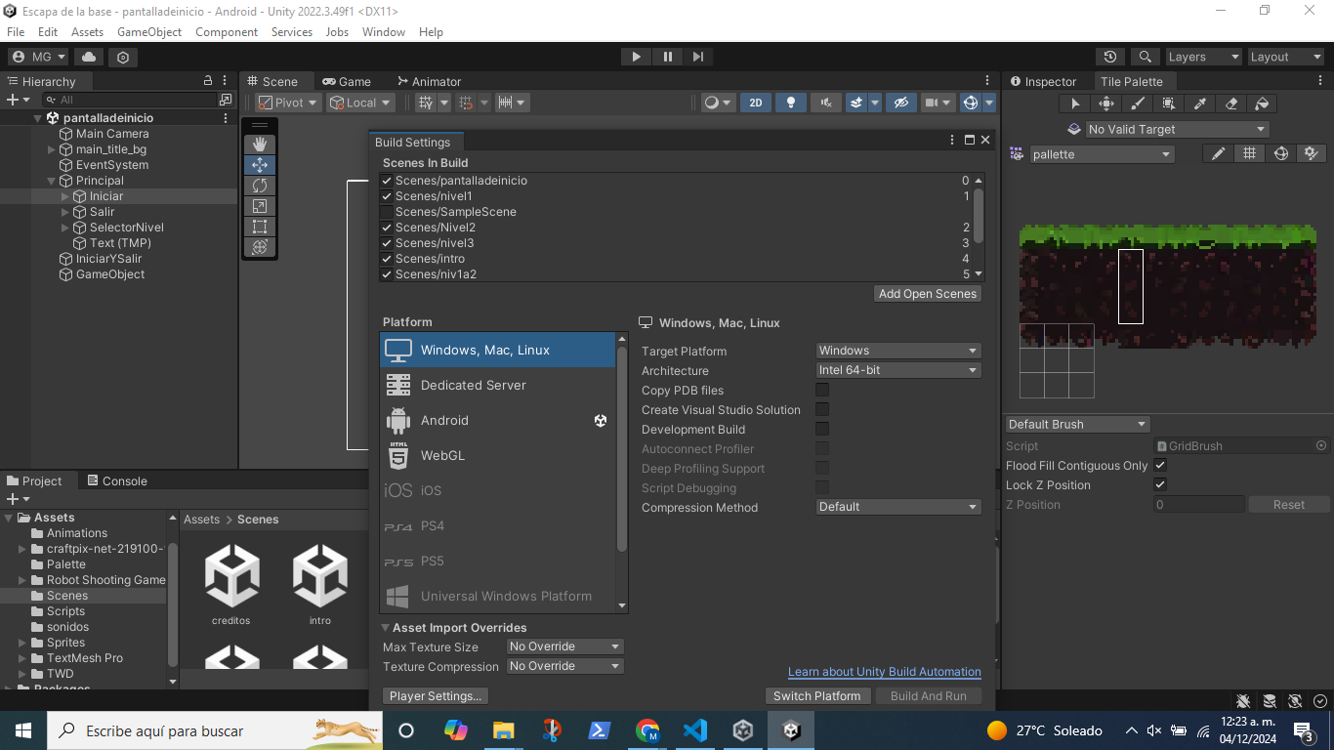

Revisamos que sea para Windows y en 64 bits



A continuación daremos a switch platform y comenzará a compilar todo nuestro juego.  
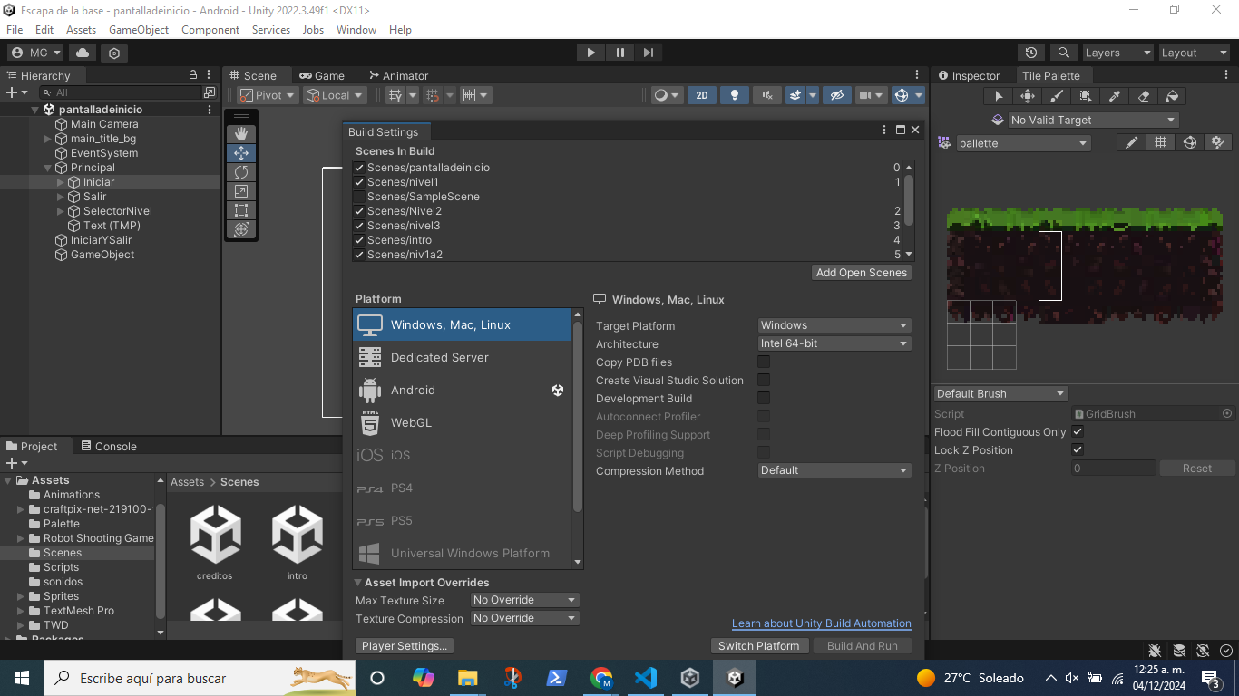

Cuando complete le damos a build y comenzara a construir nuestro videojuego en .exe.  
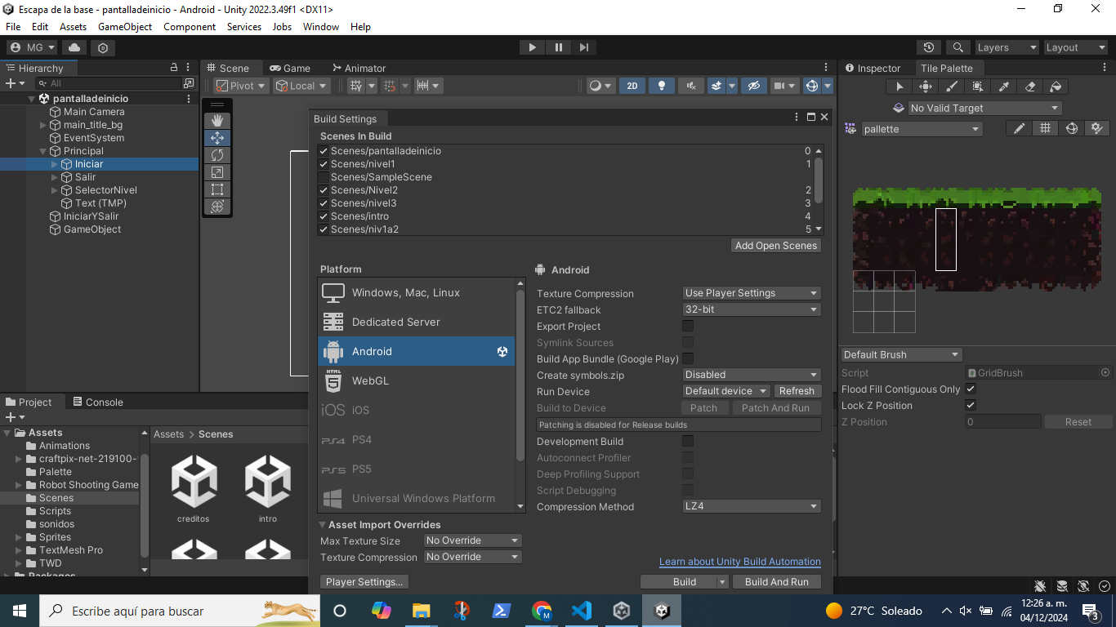

Nos pedirá elegir la carpeta donde la guardaremos, seleccionamos y continuamos, se comenzará a construir, una vez que termino nos dejara los siguiente archivos

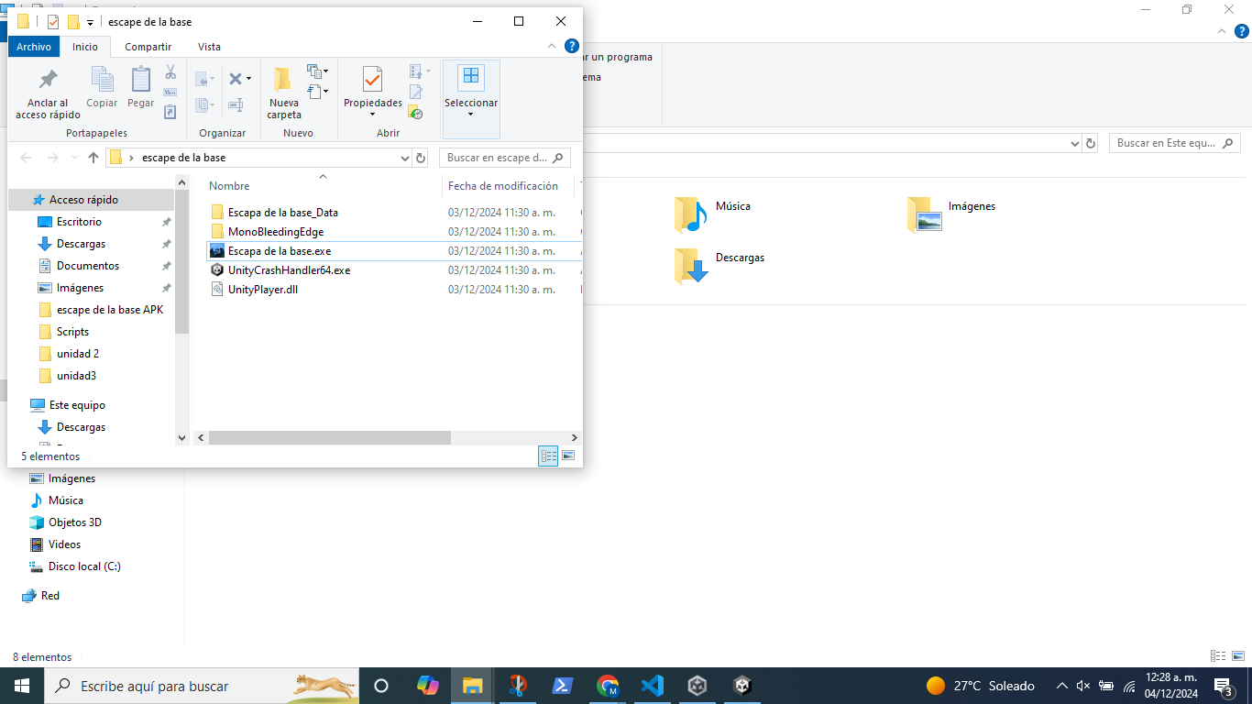

Y listo, solo queda probar y verificar que funcione de manera correcta  
  
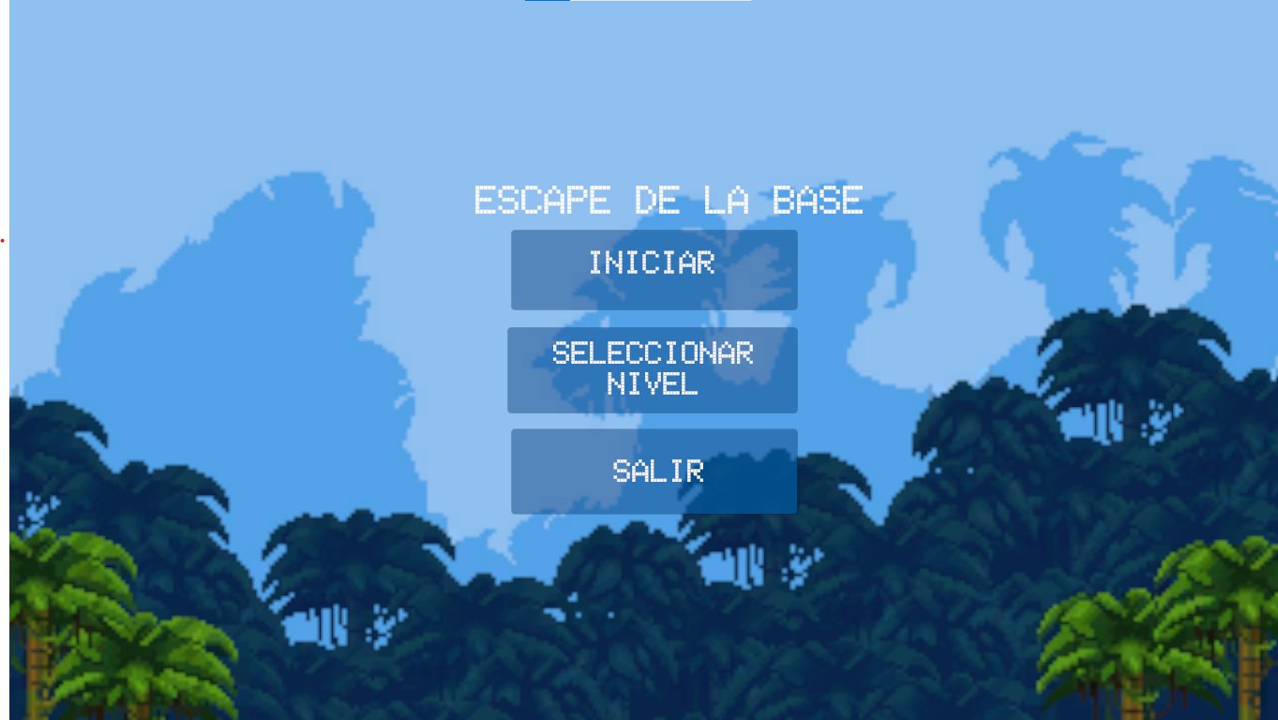

Juego en WEB

Realizamos los mismos paras que en .exe

Inicialmente debemos dar click en File/Build Settings para acceder a la ventana en la cual exportamos nuestro juego



Nos aparecerá una ventana, en esta ventana lo escencial es revisar que todas nuestras escenas esten marcadas con la casilla y en caso de no estar alguna arrastrarla a la ventana para que la cargue  


En este caso seleccionaremos webGL y lo dejamos por default y le damos a switch platform y comenzará a compilar nuestro juego  
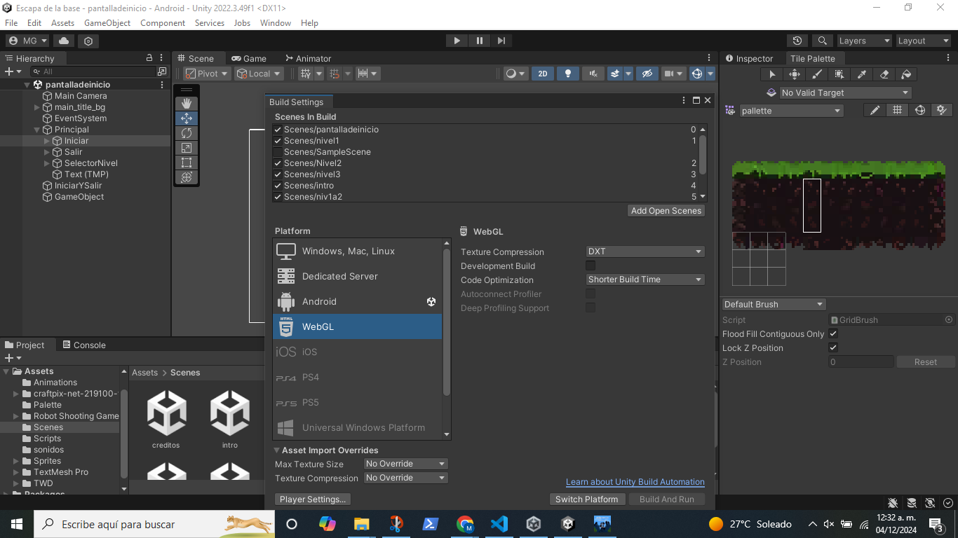

Una vez terminado lo le daremos click a build y seleccionaremos la carpeta, automaticamente se empezara a construir nuestro juego



Una vez terminado nos dejará en la carpeta que seleccionamos los siguientes archivos  
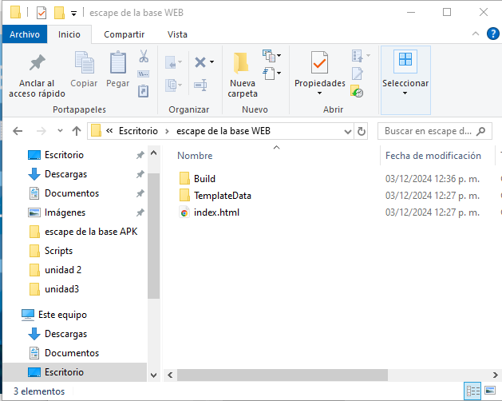

Estos archivos lo que tenemos que hacer es comprimir en un .ZIP y llamarlo build

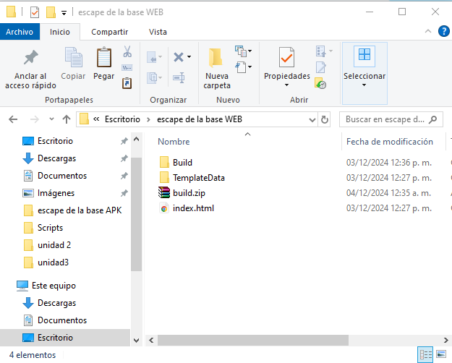

Ahora para subirlo a WEB utilizaremos la pagina itch.io, se deberán crear una cuenta y posteriormente ir al apartado de Dashboard y crear un nuevo proyecto   
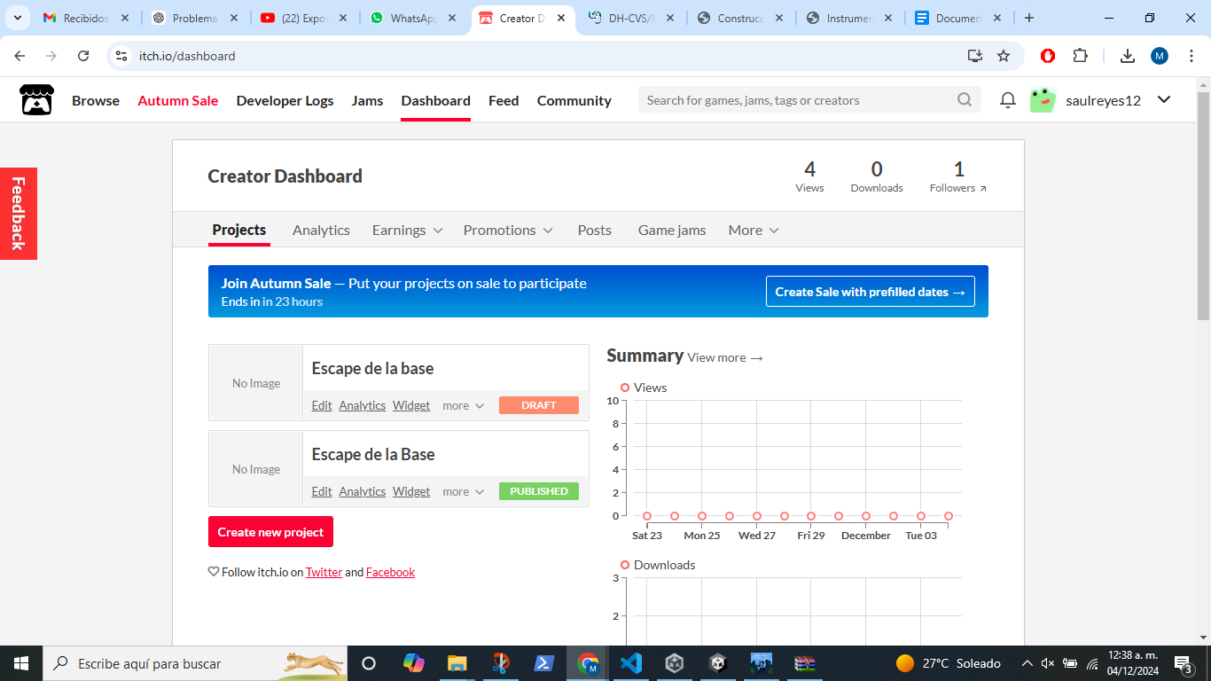

Pedirá algunos datos y los llenan en base al juego pero lo más importante es subir el archivo zip que es el que contiene nuestro videojuego.  
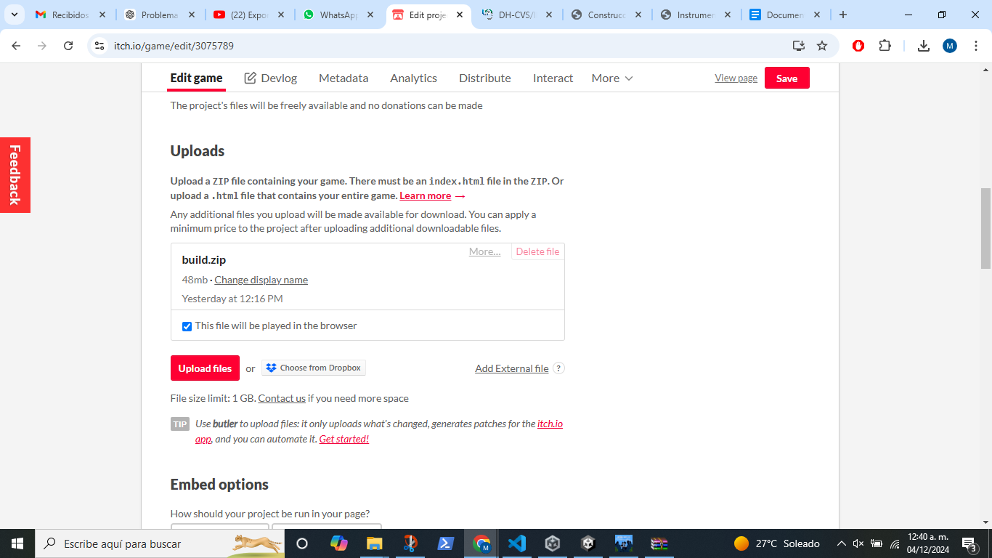

le daremos a guardar y del lado derecho daremos click en view pages, esto nos llevará a nuestro juego ya ejecutándose  
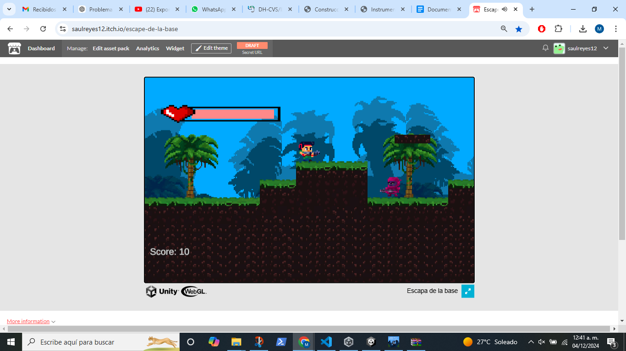

[https://saulreyes12.itch.io/escape-de-la-base](https://saulreyes12.itch.io/escape-de-la-base%20)

Juego en Android  
Realizamos los mismos paras que en .exe

Inicialmente debemos dar click en File/Build Settings para acceder a la ventana en la cual exportamos nuestro juego



Nos aparecerá una ventana, en esta ventana lo escencial es revisar que todas nuestras escenas esten marcadas con la casilla y en caso de no estar alguna arrastrarla a la ventana para que la cargue  


Ahora utilizaremos Android, lo seleccionamos, cabe recalcar que si es la primera vez que se utiliza se deberán cargar los recursos de android.  


Daremos click en player settings luego en player y resolución, buscaremos la opción para que el juego corra horizontalmente.  
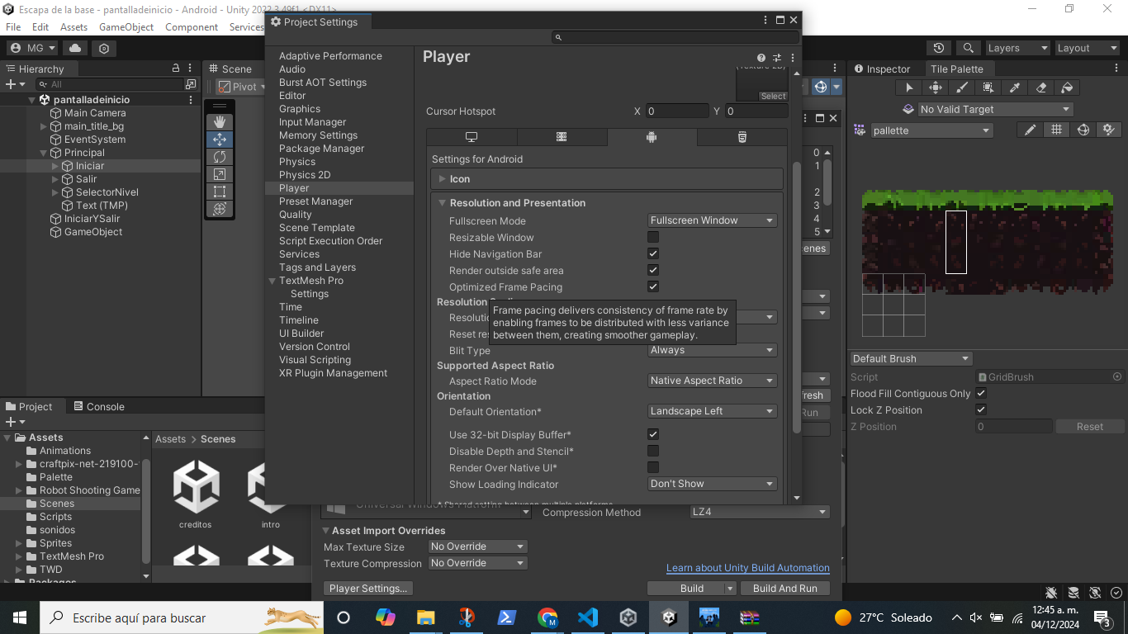

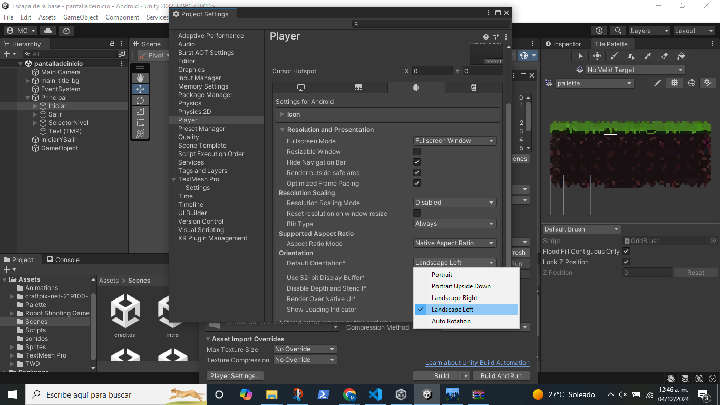

Cerramos player settings y le damos a switch platform para que compile el juego en android, una vez hecho esto le daremos a build, para que construya el APK para la instalación en el celular  
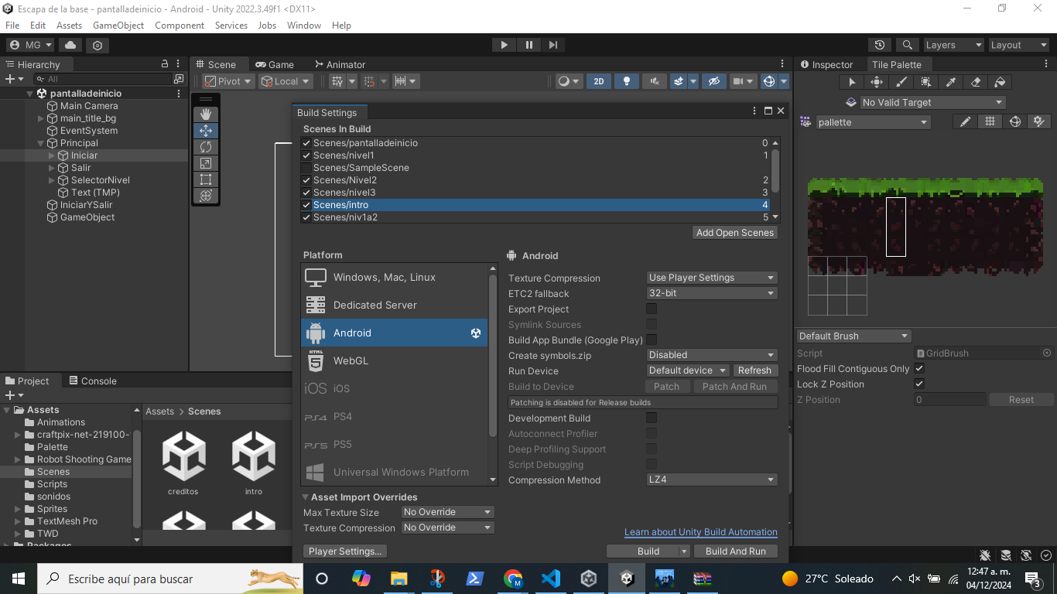

Cuando termine nos dejará la APK en la carpeta que hayamos seleccionado  
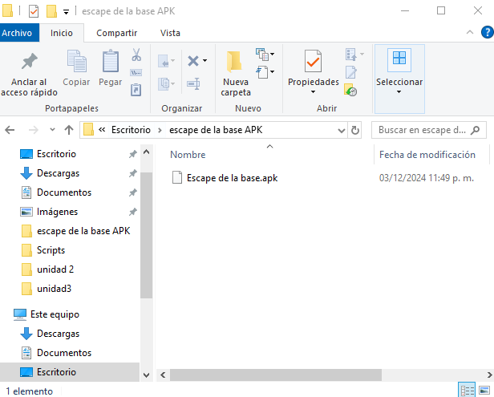

Ahora solo queda probarla en el celular, la descargamos y le daremos a instalar, nos saltaran precauciones ya que no tiene certificado, lo ignoramos e instalamos.

